КВН по нравственно-патриотическому воспитанию
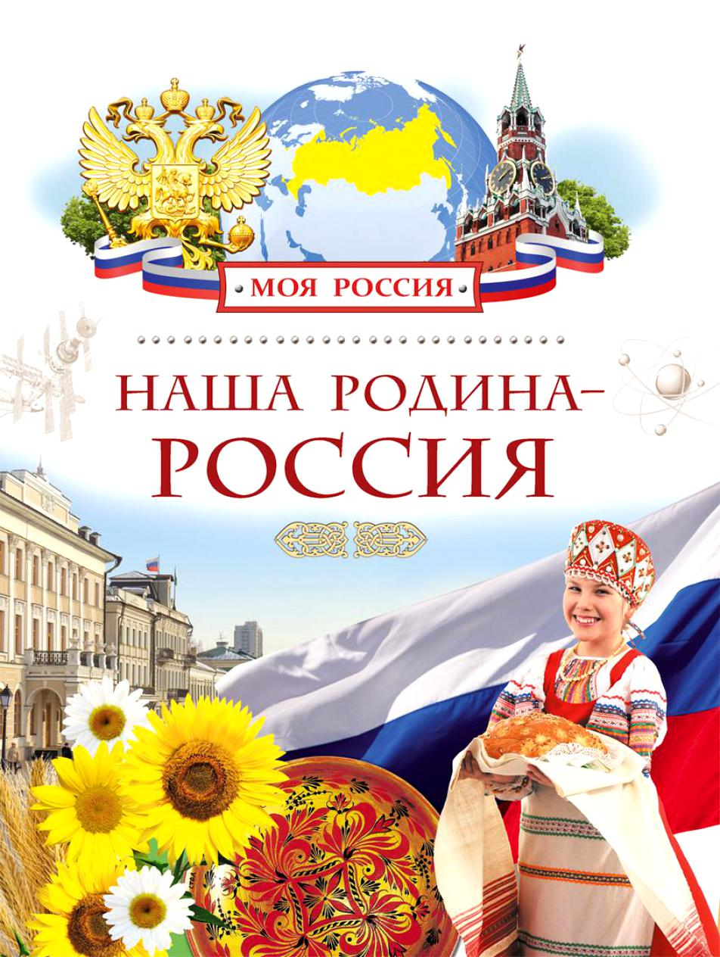

Участники: ребята подготовительной группы.
Провели: Агаева И.Н.
2017г
КВН " Наша Родина - Россия"
Программное содержание: Формировать у детей патриотические чувства к своей Родине России, закреплять знания о государственных символиках страны, о происхождении и назначении герба и флага, о символическом значении цвета и образов (орёл, всадник). Воспитывать любовь к Родине, уважение к флагу, гербу, гимну России.
Приобщение детей и взрослых к традициям русской национальной культуры, традициям, играм и обрядам русского народа, воспитывать чувства патриотизма и гордости за свою страну. Развитие способностей осмысливать события и явления действительности во взаимосвязи прошлого, настоящего и будущего. Воспитание чувства патриотизма.

Ход мероприятия:
Ведущий: День необычный сегодня у нас,
Мы искренне рады приветствовать вас!
Для умной игры собрались неспроста.
КВН начинать нам настала пора!

Друзья, сегодня вы пришли
На наш весёлый КВН.
И нам улыбки принесли,
Чтоб мы увидели как рады вы.
Музыка «Мы начинаем КВН»
Ведущий: Итак, мы начинаем! А что такое КВН?
Дети: Клуб веселых и находчивых.
Ведущий: Правильно, а вы у нас веселые?
Дети: ДА
Ведущий: А вы у нас находчивые?
Дети: да
Ведущий: Сегодня у нас КВН не простой,
С загадками, шутками будет порой,
Тему КВНа узнать нам пора,
В этом поможет нам детвора.
4 Ребенка: Рассказывает стихотворение о России.
Россия
- Россия, ты – великая держава,
Твои просторы бесконечно велики.
На все века себя ты увенчала славой.
И нет другого у тебя пути.

- Озёрный плен твои леса венчает.
Каскад хребтов в горах мечты таит.
Речной поток от жажды исцеляет,
А степь родная хлебушек родит.

- Твоими городами мы гордимся.
От Бреста до Владивостока путь открыт.
Тебя венчает славная столица,
А Петербург историю хранит.

- В земле твоей богатств поток неиссякаем,
К сокровищам твоим нам путь лежит.
Как мало о тебе ещё мы знаем.
Как много изучить нам предстоит.

Ведущий: Сегодня мы проводим самый настоящий КВН и тема его «Наша Родина- Россия». (слайд 1)
Участвовать будут три команды. Определить какая команда быстрее и правильно будет справляться с заданиями, нам поможет жюри.
Представляю вам членов нашего уважаемого жюри:
Все задания будут оцениваться по 5 бальной шкале.
Для того чтобы определить, какая команда будет выступать первой, приглашаю капитанов для проведения жеребьевки.
Ведущий: Итак, первый конкурс Визитка.
Вам нужно представить свою команду.
Поприветствуем участников (аплодисменты)
Выступление команды.
Капитан: Наша Команда – все вместе Росинка!
Капитан: От слова Россия! Наш девиз!
Все вместе: В маленькой росинке сила всей земли! Капелька живая, радость подари!
Ребенок: Росинка дрожала
На тонком листке.
Речонка дышала,
Шурша в тростнике.
В росинку гляжу я,
И вижу, что в ней
Играет, ликуя,
Так много огней.
Их еле заметишь,
Так малы они.
Но где же ты встретишь
Такие огни?
Ведущий: Спасибо команде «Росинка» Молодцы! Займите свои места. А сейчас аплодисментами встречаем вторую команду!
Капитан: Наша команда! Все- Родничок!
Наш девиз!
Все вместе: Капелька за капелькой, будет ручеек, Все на свете интересно, мы команда РОДНИЧОК.
Ребенок:
Что такое родничок?
Это что-то, что течёт,
что рождается и длится.
Это новая страница,
где впервые зазвучало
это робкое начало
рек больших и ручейков,
малых сёл и городов.
Кто найдет, – не потеряет,
кто дойдет – приобретает.
Нужен детям, нужен взрослым
родничок, чтоб не засохнуть.
Ведущий: Спасибо команде «Родничок». Молодцы! Присаживайтесь на свои места.

Далее представляется третья команда…
Капитан: Наша команда! Все-«Звездочка»!
Наш девиз!
Мы - звездочки лучистые,
Сияем и блестим.
Мы яркие, искристые,
И все мы знать хотим!
Ребенок:

Уважаемое жюри, прошу вас оценить и подвести итог первого задания.
Жюри: Подводит итог.
Ведущий: Переходим ко второму заданию, которое называется «Разминка» В этом задании каждой команде по очереди будут задаваться вопросы, на которые надо быстро ответить.
- Что такое Родина? (МЕСТО, ГДЕ МЫ РОДИЛИСЬ И ЖИВЁМ)
- Как называется наша страна (Россия)
- Столица России (Москва)
- Кто президент в России. (Путин)
- Как называется главная песня страны? (ГИМН)
- Кто выбирал президента (Российский народ)
- Как называются граждане России (россияне)
- Какой праздник отмечается в России 12 июня ( день рождения России)
- Как называется город, в котором вы живете? ( Новосибирск)
- Наш город расположен на берегу реки. (Обь)
- В каком районе находится наш детский сад? (Калининский)
- Как называет наш детский сад? («Звездочка»)
- Какой документ имеет гражданин России? (паспорт)
Ведущий: Пока жюри подводит итоги, я с вами поиграю в игру.
Игра «Я, ТЫ. ОН, ОНА»
Ведущий проговаривает слова и показывает движения. Зал повторяет и слова, и движения:
В этом зале - все друзья!
Я, ты, он, она - вместе дружная семья!
Посмотрите на себя, на соседа справа, на соседа слева.
В этом зале все друзья!
Я, ты, он, она - вместе дружная семья!
Ущипни соседа справа, ущипни соседа слева.
В этом зале - все друзья!
Я, ты, он, она - вместе дружная семья!
Обними соседа справа, обними соседа слева.
В этом зале - все друзья!
Я, ты, он, она - вместе дружная семья.
Поцелуй соседа справа, поцелуй соседа слева.
В этом зале - все друзья!
Я, ты, он, она - вместе дружная семья!
Улыбнись соседу справа, улыбнись соседу слева!
В этом зале - все друзья!
Я, ты, он, она - вместе дружная семья!
Посмотрите на себя - вместе мы сто тысяч "Я"!

Ведущий: Уважаемое жюри, прошу вас назвать оценки за второе задание и назвать общий балл по двум заданиям. Спасибо, уважаемое жюри. А мы продолжаем КВН.
И у меня вопрос ко всем участникам, Какие символы нашего государства вы знаете? (флаг, герб, гимн.)
Звучит гимн России (видео клип)

Ведущий: А сейчас пришло время проверить вашу сноровку, смекалку, внимание, и я объявляю третье задание «узнай наш флаг, герб»
Команда «Росинка» получает задание:
- выбрать среди флагов разных государств российский флаг.
Команда «Родничок» получает задание:
- выбрать среди разных гербов российский.
Команда «Звездочка» получает задание:
- выбрать русский национальный костюм.
Команды выполняют задания.
Вопрос к команде «Росинка». Что означают цвета российского флага – белый, синий, красный? (белый цвет- цвет мира, синий - вера, верность народ любит свою страну, красный цвет – цвет силы, это кровь людей, пролитая за Родину)
Вопрос к команде «Родничок». Что изображено на Российском гербе? (золотой двуглавый орел со скипетром и державой, на щите изображен Георгий Победоносец на коне, он копьем поражает змея)
Вопрос к команде «Звездочки». Из каких предметов состоит русский национальный костюм.
Пока жюри подводит итоги третьего конкурса. Мы послушаем стихотворение ……………..
Ведущий: Уважаемое жюри, прошу вас назвать оценки за третье задание и назвать общий балл по трем заданиям. Спасибо, уважаемое жюри. А мы продолжаем КВН.
(Слайды) Россия – самая большая страна в мире! В России свыше тысячи городов, очень много сел и деревень.
И я предлагаю в четвертом конкурсе поиграть с вами в города, для этого каждой команде построится в круг. Я даю мяч капитану команды «Родничок» он называет город России и передает мяч своему соседу, и так далее название городов не повторять проигрывает тот, кто в течение 5 секунд не дает ответ.
Ведущий: Пока жюри подводит итоги за последние два конкурса мы с вами поиграем в русскую народную игру.
Игра «Карусель»
Играющие становятся в круг. На земле лежит верёвка, образующая кольцо (концы верёвки связаны). Ребята поднимают её с земли и, держась за неё правой (или левой) рукой, ходят по кругу со словами:
Еле-еле, еле-еле
Завертелись карусели, а потом кругом,
А потом кругом-кругом,
Всё бегом-бегом-бегом.
Дети двигаются сначала медленно, а после слов «бегом» бегут. По команде ведущего «Поворот!» они быстро берут верёвку другой рукой и бегут в противоположную сторону.
Тише, тише, не спишите!
Карусель остановите.
Раз и два, раз и два,
Вот и кончилась игра!
Движение карусели постепенно замедляется и с последними словами прекращается. Играющие кладут верёвку на землю и разбегаются по площадке.
Ведущий: Следующий пятый конкурс нашего КВН называется «Красота родной природы»
Этот тур посвящён природе России и участвовать в нём будут только капитаны команд.. Капитаны, подойдите, пожалуйста, к этому столу. Правила такие: надо поднять карточку с цифрой, которая соответствует правильному ответу. Начинаем.
1. Какое дерево называют русской красавицей? Слайд № БЕРЁЗА= 2
2. Какая птица является санитаром леса? Слайд № ДЯТЕЛ = 1
3. Лекарственное растение, растущее вдоль дорожек, которое лечит ранки и ссадины? Слайд № ПОДОРОЖНИК = 2
4. Самая болтливая птица? Слайд № СОРОКА = 3
5. Дерево, которое кормит птиц зимой? Слайд №1 РЯБИНА = 1
6. Какие грибы растут на пнях? Слайд № ОПЯТА = 3
7. Найдите на фотографиях хвойный лес Слайд № = 2
Ведущий: В нашей стране есть главные праздники, которые отмечают все граждане России. И я предлагаю вам следующий конкурс пятый «Главные праздники России». (Волшебный мешочек с предметами: елочка, букет цветов, пилотка)
Посмотрите вокруг и вы увидите различные предметы, которые символизируют какой-либо праздник. Я предлагаю каждой команде выбрать любой предмет и коротко рассказать о празднике, к которому он относится. (Новый год, Восьмое марта, Защитника Отечества)
А правильный ответ появится на экране. (Слайд )
Ведущий:
Следующий шестой конкурс нашего КВН называется «УГАДАЙ-КА»
И я прошу внести в наш зал чёрный ящик. Звучит музыка.
Ребята, вам нужно угадать, что лежит в этом ящике. А помогут вам в этом загадки. Та команда, которая знает ответ, должна быстрее всех позвонить в колокольчик. И так, мы начинаем. По мере отгадывания из ящика достаются предметы.
1. Она на вид одна, большая,
Но в ней сестра сидит вторая,
А третью - во второй найдёшь.
Их друг за дружкой разбирая,
До самой маленькой дойдёшь.
Внутри их всех - малютка, крошка.
А вместе все они …
МАТРЁШКА
2. В чаще он лесной живет,
Сладкоежкою слывет.
Летом ест малину, мёд,
Лапу зиму всю сосёт.
Может громко зареветь,
А зовут его….
МЕДВЕДЬ
3. Русская красавица
Стоит на поляне
В зелёной кофточке,
В белом сарафане.
БЕРЁЗА
4. Красота её скромна,
И лечебная она,
Белый лепесток,
Жёлтенький глазок!
РОМАШКА
5. Ой, звенит она, звенит,
всех игрою веселит,
А всего – то три струны
ей для музыки нужны.
Кто такая? Отгадай-ка!
Ну, конечно.
БАЛАЛАЙКА
Ведущий:
Пока жюри подводит итог нашего КВН, мы послушаем стихотворение………..
Награждение.

